初二专题《独居沧海的发达国家——日本和澳大利亚》学习指南

**【**学习目标】

1.运用地图和资料说出日本和澳大利亚国家地理位置、领土组成和首都

2.运用资料概况日本和澳大利亚国家自然环境的基本特点

3.运用资料简要分析日本和澳大利亚国家因地制宜发展经济的实例

**【**学习任务一】描述日本和澳大利亚的范围、首都和地理位置特点，并对其海陆位置进行简单的评价。

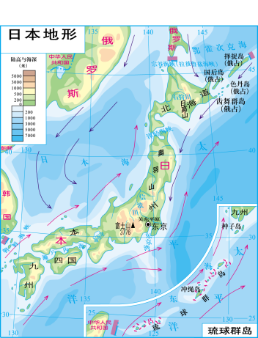

图1

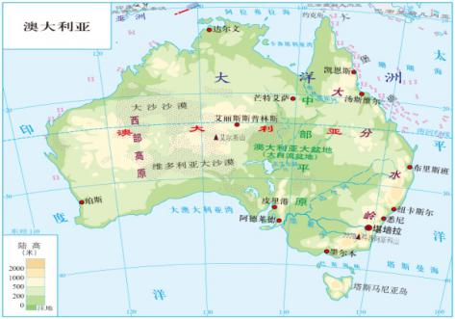

图2

|  |  |  |  |
| --- | --- | --- | --- |
|  | | 日本 | 澳大利亚 |
| 范围 | |  |  |
| 首都 | |  |  |
| 地理  位置 | 半球 |  |  |
| 纬度 |  |  |
| 海陆 |  |  |

海陆位置评价：

**【**学习任务二】对比日本和澳大利亚的自然环境特征，并完成下列表格

|  |  |  |
| --- | --- | --- |
| 要素  国家 | 日本 | 澳大利亚 |
| 地形 | 类型：以______为主，平原狭小  分布：山地在中部，平原仅在河流下流和____________  地势：__________________ | 类型：山地、平原、高原  分布：东部_________、中部平原及大自流盆地、西部__________  地势：_________________ |
| 气候 | _________、_____________（气候类型），海洋性气候明显，夏季气温不高，冬季温和，年降水量_____，夏秋多_____ | 气候类型_______，呈半环状分布；___________降水丰富，大陆内部主要是干旱的热带沙漠气候 |
| 河流 | 河流短、流量__、流速快,____资源丰富 | 稀少，墨累河、北艾尔湖 |

**【**学习任务三】澳大利亚是如何因地制宜的发展种植业和畜牧业的？

畜牧业：

种植业：

**【**学习任务四】将下列序号填入适当位置，完成日本工业分布原因框架图

国内消费有限

人口多，劳动力充足

太平洋沿岸工业带

A.从国外进口 B.产品依赖出口

C.矿产资源短缺 D.平原分布于沿海

E.充分利用便利的海洋运输